**关于本科专业责任教授团队年度考核的通知**

根据《武汉科技大学本科专业建设与管理办法》（武科大教〔2018〕52号）和《关于成立本科专业责任教授团队的通知》（武科大教〔2018〕29号）文件精神,对各专业责任教授团队进行考核，现将考核有关事项通知如下：

一、考核对象

71个本科专业责任教授团队。

二、考核内容

本次考核根据本科专业责任教授团队考核指标体系，围绕专业建设和发展规划、培养方案的制订、专业评估与认证、教学改革及建设等方面，对各专业责任教授团队进行考核。具体参照专业责任教授团队考核指标体系及评分标准。

二、考核程序

1.由学院组织各专业进行自查，对照本科专业责任教授团队考核指标体系及评分标准进行自评，填写考核登记表（附件1）。

2.经学院审核签字后，提交到教务处。教务处对材料进行审核评定，确定考核等级。

三、考核结果

依据本科专业责任教学团队年度考核评定结果，给予专业责任教授团队责任绩效3-5万元。

四、材料提交要求

请各学院（部）于11月30日前将专业责任教授团队考核评价自评报告的纸质和电子版报青山主楼1213办公室。联系人：李娜，联系电话：68862468，E-mail：[63265567@qq.com](mailto:63265567@qq.com)。

教务处

2018年10月29日

附件1：

武汉科技大学

本科专业责任教授团队考核登记表

**院 （部）：**

**专 业：**

**填表日期：**

**填 表 说 明**

1、本科专业责任教授团队工作量化分按照《专业责任教授团队考核指标体系及评分标准》计算，具体如下。

2、表格内容要如实填写，无填写内容的栏目，填写无，A4纸双面打印。

3、由学院（部）统一审核，填写意见。

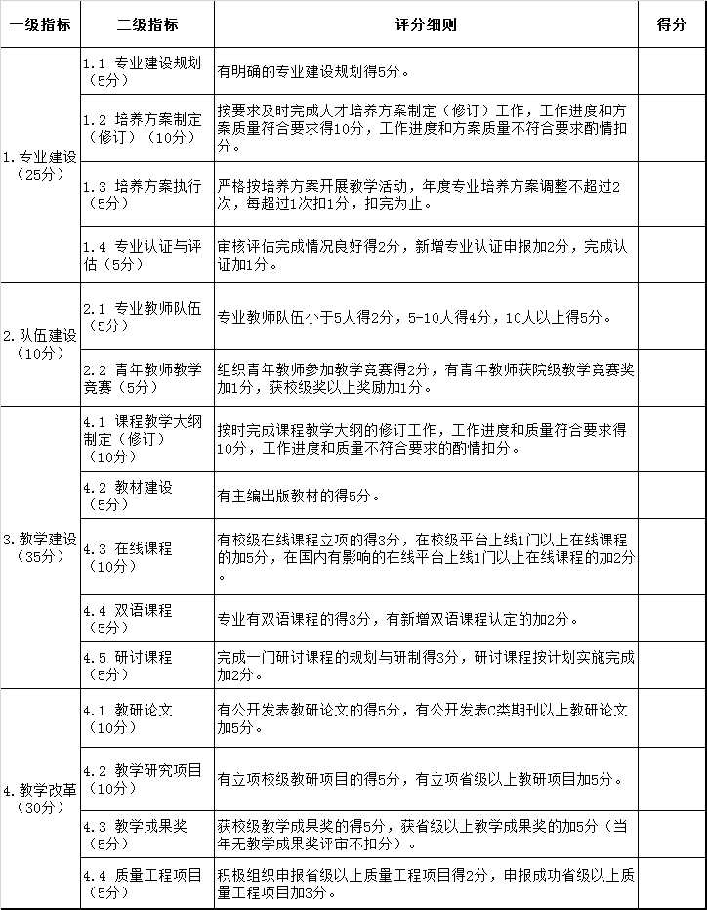

一、自评报告

|  |
| --- |
| 主要围绕专业建设和发展规划、培养方案的制订、专业评估与认证、教学改革及建设等方面（不超过500字）） |

二、本年度教学改革工作完成情况

|  |  |  |  |  |
| --- | --- | --- | --- | --- |
| 专业建设规划 | 专业现状 | 指导思想 | 建设措施 | 得分 |
|  |  |  |  |
| 培养方案修订次数 | 年级 | 修改次数 | 修改原因 | 得分 |
|  |  |  |  |
| 队伍建设 | 专业教师人数 | 组织教学竞赛次数 | 青年教师参与教学竞赛获奖级别 | 得分 |
|  |  |  |  |
| 教材建设 | 出版时间 | 名称 | 出版社 | 得分 |
|  |  |  |  |
| 在线课程 | 上线时间 | 课程名称 | 平台名称、级别 | 得分 |
|  |  |  |  |
| 双语课程 | 课程名称 | 学分 | 是否为新增双语课程认定 | 得分 |
|  |  |  |  |
| 研讨课程 | 课程名称 | 学分 | 上课完成情况 | 得分 |
|  |  |  |  |

三、本年度教研工作完成情况

|  |  |  |  |  |  |
| --- | --- | --- | --- | --- | --- |
| 教学论文 | 发表  时间 | 题目及排序 | 刊物名称 | 分级  情况 | 得分 |
|  |  |  |  |  |
|  |  |  |  |  |
|  |  |  |  |  |
|  |  |  |  |  |
|  |  |  |  |  |
|  |  |  |  |  |
|  |  |  |  |  |
|  |  |  |  |  |
|  |  |  |  |  |
|  |  |  |  |  |
|  |  |  |  |  |
| 教学研究项目 | 获奖  时间 | 名称 | 奖励  级别、等次 | | 得分 |
|  |  |  | |  |
|  |  |  | |  |
|  |  |  | |  |
| 教学成果奖 | 获奖  时间 | 名称 | 级别 | | 得分 |
|  |  |  | |  |
|  |  |  | |  |
| 质量工程项目 | 申报  时间 | 项目名称 | 级别 | | 得分 |
|  |  |  | |  |
|  |  |  | |  |
|  |  |  | |  |
| 考核总分 | | |  | | |

四、考核意见

|  |  |
| --- | --- |
| 院（部）  意 见 | 本科专业责任教授团队考核等次为：  负责人（签名） 单位盖章：  年 月 日 |
| 学校  意见 | 公章：  年 月 日 |